Приложение № 5 к Контракту
Эскизы оконных блоков
Капитальный ремонт здания МБОУ "Курьинская СОШ" (помещения дошкольной группы) с.Курья ул.Советская 54, Красногорский район Удмуртской Республики.

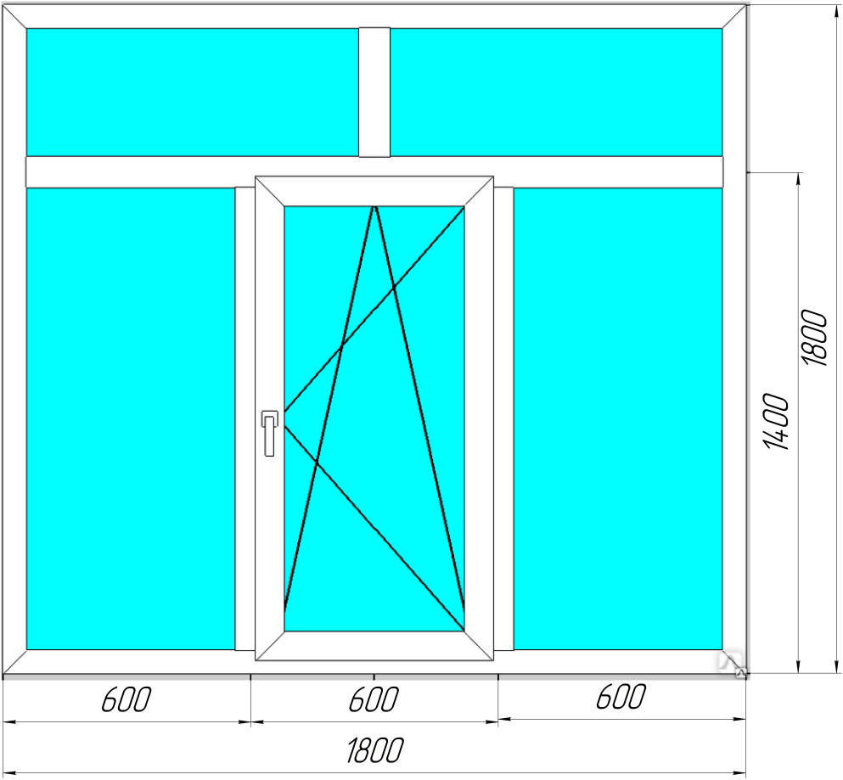
Количество – 2 шт.
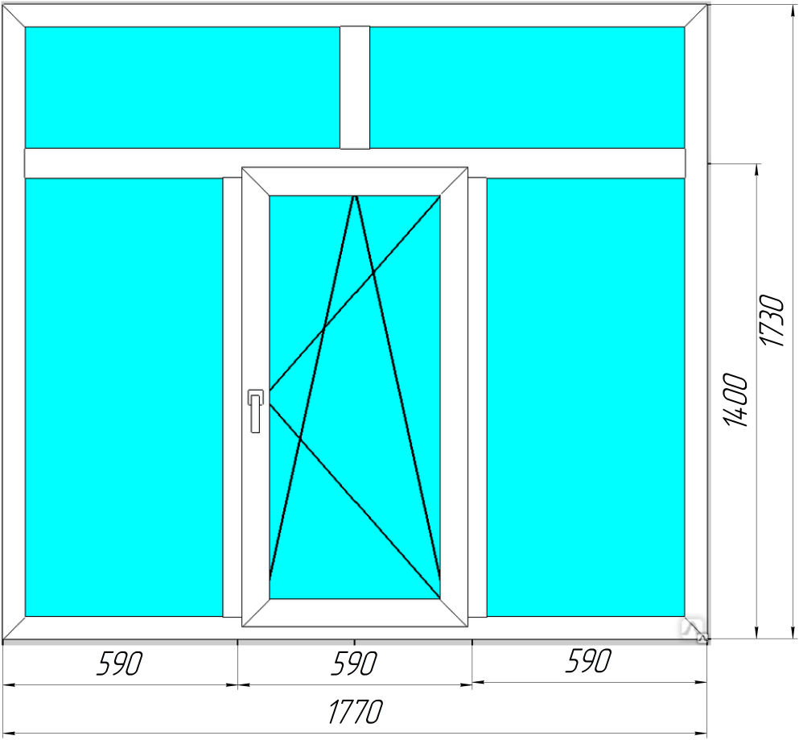
Количество – 1 шт.

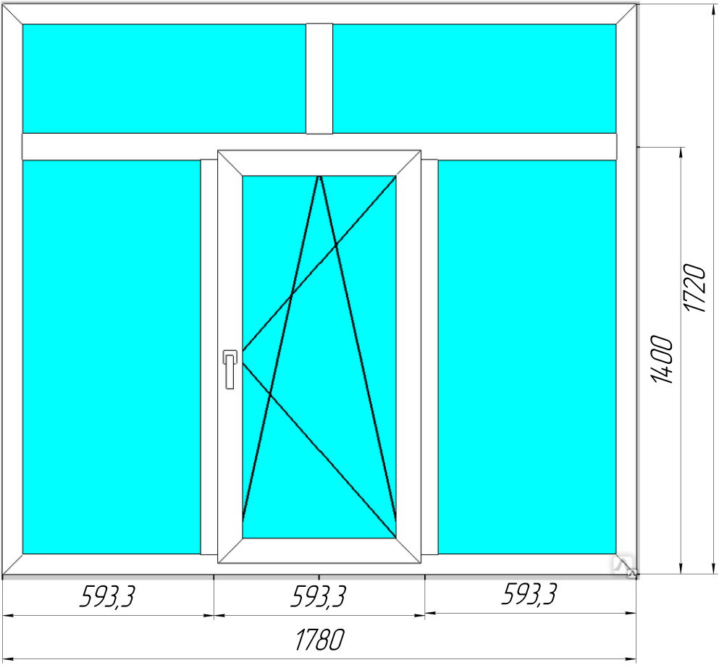
Количество – 3 шт.

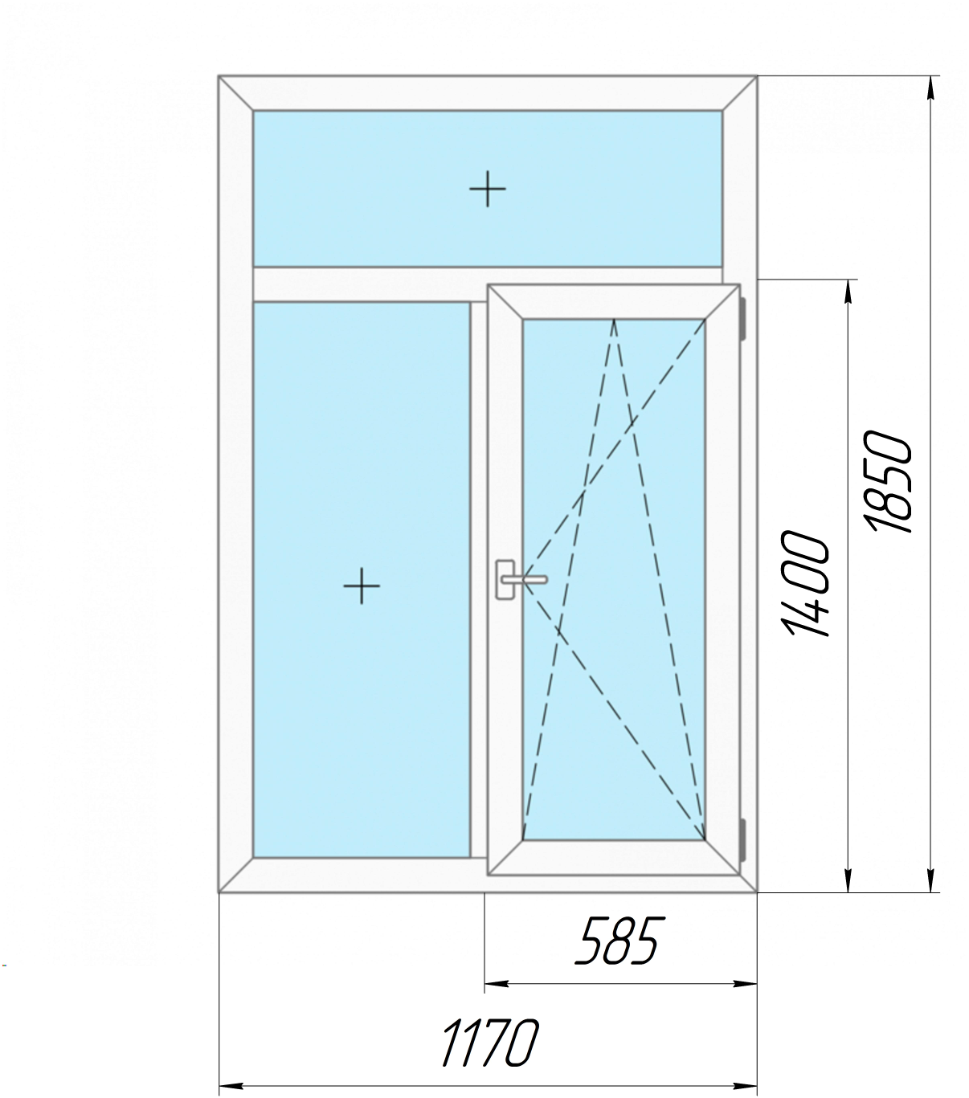
Количество – 1 шт.

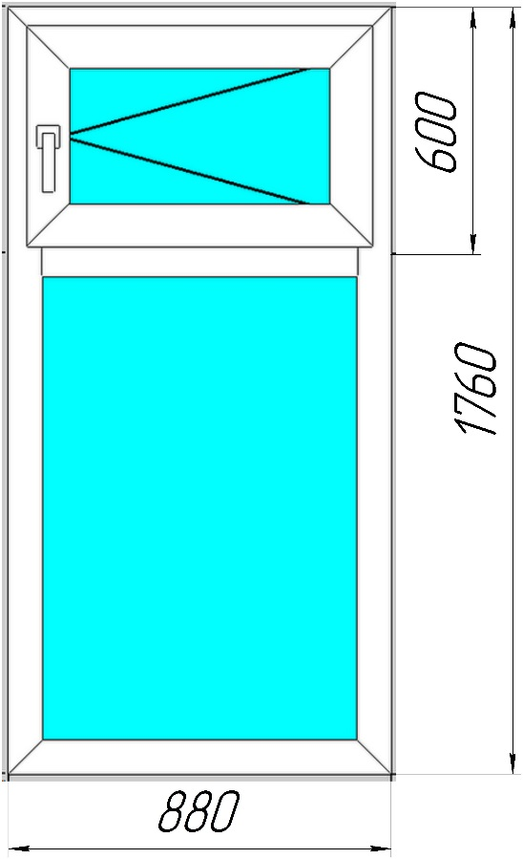
Количество – 1 шт.

Примечание: Размеры оконных блоков указаны ориентировочно. В течение 3 (трех) рабочих дней с даты заключения контракта, необходимо выехать на Объект и произвести замеры оконных проемов.

